ĐỀ THI THAM KHẢO SỐ 14 NĂM 2022 – Nhóm KCYL
(Theo cấu trúc của ĐHBK Hà Nội)

CẤU TRÚC BÀI THI
Nội dung | Hình thức | Thời gian | Số câu | Điểm
Toán | Trắc nghiệm và tự luận | 90 phút | 25 câu TN và 03 câu TL | 15
Đọc hiểu | Trắc nghiệm | 30 phút | 3 bài đọc (24 câu TN) | 5
KHTN | Trắc nghiệm | 90 phút | 45 | 10
Tiếng Anh | Trắc nghiệm | 60 phút | 60 | 10

PHẦN 1: TOÁN HỌC
Câu 1. Cho hình chóp SABCD có , đáy ABCD là hình chữ nhật. Biết , . Khoảng cách từ A đến bằng:
A. . B. . C. . D. .
Câu 2. Trong mặt phẳng tọa độ Oxy, gọi A, B, C lần lượt là các điểm biểu diễn số phức , , . Số phức biểu diễn trọng tâm tam giác ABC là
A. . B. . C. . D. .
Câu 3. Một ô tô đang chạy với vận tốc 18 m/s thì người lái hãm phanh ( thắng ). Sau khi hãm phanh ô tô chuyển động chậm dần đều với vận tốc , trong đó t là khoảng thời gian được tính bằng giây kể từ lúc ô tô bắt đầu hãm phanh. Tính quảng đường ô tô đi được từ lúc hãm phanh đến lúc dừng hẳn.
A. 3,5m. B. 5,5m. C. 4,5m. D. 3,6m.
Câu 4. Cho tam giác ABC vuông tại A , AB = a , ABC = 60°. Tính thể tích của khối tròn xoay sinh bởi tam giác ABC khi quay quanh đường thẳng BC.
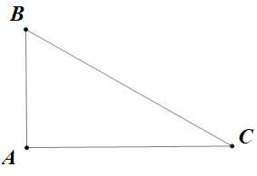
A. . B. . C. . D. .
Câu 5. Cho cấp số cộng có và công sai d = 7 . Hỏi kể từ số hạng thứ mấy trở đi thì các số hạng của đều lớn hơn 2018?
A. 287. B. 289. C. 288. D. 286.
Câu 6. Đồ thị nào của hàm số dưới đây có tiệm cận ngang?
A. . B. . C. . D. .
Câu 7. Tìm tham số m để hàm số có tập xác định .
A. . B. . C. . D. .
Câu 8. Cho hàm số thỏa mãn , . Tính .
A. . B. . C. . D. .
Câu 9. Trong không gian hệ tọa độ Oxyz, cho , và mặt phẳng . Viết phương trình mặt phẳng qua A, B và vuông góc với .
A. . B. . C. . D. .
Câu 10. Từ một miếng tôn có hình dạng là nửa đường tròn bán kính 1 m, người ta cắt ra một hình chữ nhật. Hỏi có thể cắt được miếng tôn có diện tích lớn nhất là bao nhiêu?
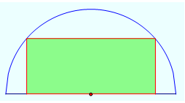
A. 1,6m². B. 2m². C. 1m². D. 0,8m².
Câu 11. Cho hai đường thẳng song song d₁, d₂ . Trên d₁ có 6 điểm phân biệt được tô màu đỏ, trên d₂ có 4 điểm phân biệt được tô màu xanh. Tính số tam giác thỏa mãn có các đỉnh thuộc 10 điểm đã cho, đồng thời mỗi tam giác có hai đỉnh màu đỏ.
A. 15 . B. 36 . C. 96 . D. 60 .
Câu 12. Một vật chuyển động với vận tốc , trong đó t là khoảng thời gian tính bằng giây. Tính quãng đường vật đó đi được trong khoảng thời gian từ giây thứ 3 đến giây thứ 10?
A. 994m . B. 945m . C. 1001m . D. 471m .
Câu 13. Cho phương trình . Tính diện tích đa giác có các đỉnh là các điểm biểu diễn họ nghiệm của phương trình đã cho trên đường tròn lượng giác.
A. 2. B. . C. . D. .
Câu 14. Một người gửi tiết kiệm với số tiền gửi là A đồng với lãi suất 6% một năm, biết rằng nếu không rút tiền ra khỏi ngân hàng thì cứ sau mỗi năm số tiền lãi sẽ được nhập vào gốc để tính gốc cho năm tiếp theo. Sau 10 năm người đó rút ra được số tiền gốc lẫn lãi nhiều hơn số tiền ban đầu là 100 triệu đồng ? Hỏi người đó phải gửi số tiền A bằng bao nhiêu ?
A. 145037058,3 đồng. B. 55839477,69 đồng. C. 126446589 đồng. D. 111321563,5 đồng.
Câu 15. Có 30 tấm thẻ đánh số từ 1 đến 30 . Chọn ngẫu nhiên ra 6 tấm thẻ. Tính xác suất để trong 6 tấm thẻ được chọn ra có 3 tấm thẻ mang số lẻ, 3 tấm thẻ mang số chẵn trong đó chỉ có đúng một tấm thẻ mang số chia hết cho 8 .
A. . B. . C. . D. .
Câu 16. Cho số phức z thỏa mãn . Biết rằng tập hợp các điểm biểu diễn số phức là một đường tròn. Bán kính R của đường tròn đó bằng?
A. 7. B. 20. C. . D. .
Câu 17. Chu kì bán rã của nguyên tố phóng xạ poloni 210 là 138 ngày (nghĩa là sau 138 ngày khối lượng của nguyên tố đó chỉ còn một nửa). Tính (chính xác đến hàng phần trăm) khối lượng còn lại của 20 gam poloni 210 sau 7314 ngày (khoảng 20 năm).
A. 2,22.10⁻¹⁵. B. 2,52.10⁻¹⁵. C. 3,22.10⁻¹⁵. D. 3,52.10⁻¹⁵.
Câu 18. Cho hai mặt phẳng , song song với nhau cắt khối cầu tâm I , bán kính R tạo thành hai hình tròn cùng bán kính. Xét hình nón có đỉnh trùng với tâm của một trong hai hình tròn, đáy trùng với hình tròn còn lại. Tính khoảng cách giữa , để diện tích xung quanh của hình nón là lớn nhất.
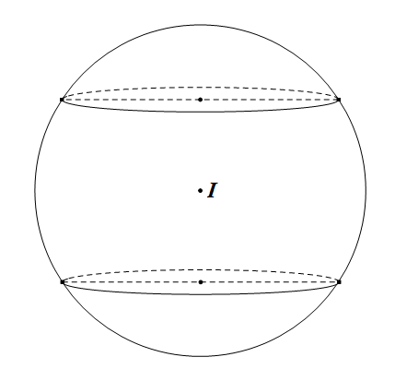
A. R. B. . C. . D. .
Câu 19. Cho bát diện đều có độ dài cạnh bằng a. Tính tỉ số giữa thể tích khối cầu nội tiếp và thể tích khối cầu ngoại tiếp hình bát diện đều đã cho.
A. . B. . C. . D. .
Câu 20. Biết rằng tập nghiệm của bất phương trình chứa đúng 1000 số nguyên. Mệnh đề nào dưới đây đúng?
A. . B. . C. . D. .
Câu 21. Trong không gian Oxyz, cho hai đường thẳng và . Viết phương trình mặt cầu có bán kính nhỏ nhất và tiếp xúc với cả hai đường thẳng đã cho.
A. . B. .
C. . D. .
Câu 22. Cho hàm số bậc ba có đồ thị như hình vẽ bên.
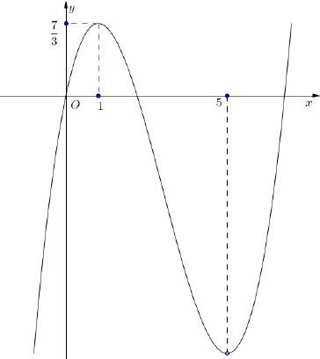
Có tất cả bao nhiêu số nguyên m thuộc đoạn để hàm số đồng biến trên khoảng .
A. 10. B. 11. C. 6. D. 9.
Câu 23. Cho hình chóp S.ABCD có đáy là hình vuông tâm O cạnh a. Cạnh bên SA vuông góc với đáy và
SBD = 60°. Tính khoảng cách giữa SO và AB.
A. . B. . C. . D. .
Câu 24. Cho hình hộp có , . Biết rằng góc giữa đường thẳng và mặt phẳng bằng 30°. Tìm giá trị lớn nhất của thể tích khối hộp .
A. . B. . C. . D. .
Câu 25. Một một chi tiết máy bao gồm khối trụ và khối lăng trụ tam giác đều được xếp chồng lên nhau như hình vẽ.
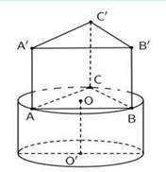
Biết rằng bán kính đáy khối trụ bằng chiều cao khối trụ, chiều cao khối trụ bằng chiều cao của lăng trụ.
Gọi lần lượt là thể tích của khối trụ và khối lăng trụ. Tính .
A. . B. . C. . D. .
Bài 1. Gia đình bạn An sử dụng các thiết bị điện với công suất và thời gian trung bình như sau
Stt | Tên đồ dùng | Công suất điện P  (W) | Số lượng | Thời gian sử dụng  TB trong ngày (giờ)
1 | Bóng đèn huỳnh quang | 45 | 6 | 6
2 | Bình nóng lạnh | 2500 | 1 | 4
3 | Nồi cơm điện | 900 | 1 | 3
4 | Ấm siêu tốc | 1500 | 1 | 0,27
5 | Tivi | 65 | 1 | 5
6 | Máy giặt | 1240 | 1 | 1
a) Tính điện năng sử dụng trung bình (kWh) trong một tháng (biết tháng đó có 30 ngày) với các thiết bị điện trên.
b) Biết giá điện bán lẻ sinh hoạt trong năm 2022 là
Bậc | Điện năng tiêu thụ | Giá
1 | Từ 0 – 50 kWh | 1678 đồng/kWh
2 | Từ 51 – 100 kWh | 1734 đồng/kWh
3 | Từ 101 – 200 kWh | 2014 đồng/kWh
4 | Từ 201 – 300 kWh | 2536 đồng/kWh
5 | Từ 301 – 400 kWh | 2834 đồng/kWh
6 | Từ 401kWh trở lên | 2997 đồng/kWh
Tính số tiền điện gia đình bạn An phải trả trong một tháng (biết tháng đó có 30 ngày).
Bài 2. Hình chóp S.ABCD có ABCD là hình thang vuông tại A, B và . Biết , , góc giữa SC và bằng 30°.
a) Chứng minh rằng .
b) Tính khoảng cách từ B đến theo a.
Bài 3. Cho tam giác ABC có AB = 2a, AC = 3a, BAC = 60°. Tính diện tích hình vuông EFGH có H, G nằm trên cạnh BC, E nằm trên cạnh AB và F nằm trên cạnh AC.
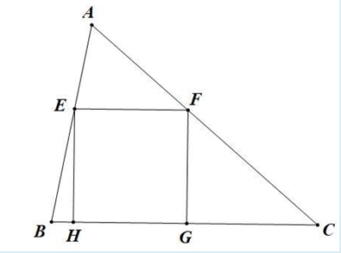

PHẦN 2: ĐỌC HIỂU
Bài 1: “Ánh sáng” mới cho người khiếm thị
5  10  15  20  25  30  35  40  45 | Với người khiếm thị, những công việc hàng ngày tưởng chừng như đơn giản như phân loại đồ đạc, trả tiền khi mua hàng hay thậm chí là đi bộ ra đường một cách an toàn là thách thức không nhỏ. Vậy liệu công nghệ có thể đem lại cho họ một đôi mắt khác? Những suy nghĩ này chính là động lực để nhóm kỹ sư trẻ Phạm Huy (trường Đại học FPT Hà Nội) và Trịnh Quốc Huy (trường Đại học Khoa học Tự nhiên TP.HCM) phát triển.  Được đặt tên là Eagle Digital, chiếc kính thông minh này được gắn camera, chip xử lý và một tai nghe, nhờ đó có thể thu hình ảnh từ môi trường xung quanh, phân tích và chuyển chúng thành giọng nói nhắc nhở người dùng. Chiếc kính có thể đọc văn bản trên sách, mô tả môi trường xung quanh, chẳng hạn như xe cộ và cảnh báo trước khi họ ra quyết định.  Công nghệ lõi của chiếc kính này nằm ở việc tối ưu các thuật toán AI nhận dạng hình ảnh - thứ đang được sử dụng phổ biến trong một loạt ứng dụng camera thông minh và điện thoại di động. Nếu như các công ty công nghệ thường sử dụng việc nhận dạng hình ảnh cho mục đích xác thực hoặc quản lý thì các kỹ sư của Eagle Digital muốn dùng nó cho những tính năng mang tính nhân văn hơn. “Ý tưởng của sản phẩm này xuất phát từ một thành viên của nhóm. Cậu ấy có một người bà bị suy giảm thị lực, do vậy đã tự mày mò làm một số phiên bản ban đầu để hỗ trợ đi lại cho bà của mình. Sau đó, cậu đề xuất dự án lên cả nhóm và mọi người quyết định dồn lực vào phát triển sản phẩm này, vì Việt Nam có tỷ lệ người khiếm thị cao mà các thiết bị hỗ trợ cho họ hiện tại đang rất khó khăn”, Phạm Huy chia sẻ.  Tuy nhiên đây cũng không phải là ý tưởng quá mới mẻ. Trên thế giới, các hãng công nghệ lớn đã tung ra những loại kính dựa trên công nghệ trí tuệ nhân tạo của mình, nhưng với chi phí thường rất đắt, từ 1.500 – 2.500 USD. “Thêm vào đó, chúng có thể không tương thích với một số tác vụ quan trọng của người bản địa như mô tả tiền tệ. Các ứng dụng hiện có chưa hỗ trợ cho tiền Việt Nam. Chúng mới chỉ nhận diện được ‘có một tờ tiền’ mà không cho biết đó là tờ bao nhiêu hay liệu đấy có phải tiền giả hay không. Do vậy, nhóm chúng tôi tập trung khá nhiều vào việc tối ưu tiền tệ, biến chúng thành một hạng mục riêng để trong một chừng mực nhất định có thể giúp người khiếm thị tự chủ về mặt tài chính, tự tin làm những việc đơn giản như đi ra ngoài mua một ổ bánh mì”, Phạm Huy nói.  Bên cạnh việc nhận diện tiền tệ, chiếc kính này cũng có những tính năng căn bản như đọc văn bản, sách báo cho người dùng hoặc mô tả vật thể đối diện - ví dụ như “trước mặt là một người phụ nữ, tầm 30 tuổi” hoặc “có một chiếc xe ô tô màu đen đang tới”. Các kỹ sư của Eagle Digital cho biết chiếc kính sẽ có độ ưu tiên về vật thể, theo thứ tự là con người, một số đồ vật gần gũi, xe cộ, biển báo, ….Hiện tại mức độ chính xác hình ảnh đã đạt từ 84-96%, tuy nhiên nhóm nghiên cứu vẫn muốn làm tốt hơn bằng cách tích hợp chiếc kính với một số cảm biến khác liên quan đến xử lý khoảng cách.  Trong hơn một năm rưỡi phát triển sản phẩm, Eagle Digital đã gặp gỡ với những người khiếm thị ở Sài Gòn, Hà Nội và Lâm Đồng để lấy ý kiến trải nghiệm về sản phẩm. Những tính năng nào nhận được phản hồi tốt sẽ được nhóm nghiên cứu giữ lại, trong khi những tính năng gây khó chịu sẽ được bỏ dần đi. Họ muốn những tương tác của công nghệ trở nên “người” hơn, do vậy các kỹ sư đã nhiều lần thay thế phương án giải cho cùng một bài toán, chẳng hạn như thay bộ rung cảnh báo bằng giọng nói nhắc nhở, để những người khiếm thị đạt được sự thoái mái cao nhất. Đã có 15 người khiếm thị tham gia sử dụng chiếc kính này khi nó đang ở giai đoạn nguyên mẫu. Nhiều người trong đó tỏ ra hào hứng với phát minh này và nói rằng đó là những lúc “đỡ lo nhất” của họ.  Có lẽ sẽ không chỉ nhóm nhỏ những người dùng thử mà rất nhiều người khác có thể đóng nhận được “ánh sáng” mới từ công nghệ này. Theo báo cáo của Viện Chiến lược và Chính sách Y tế năm 2019, tại Việt Nam hiện có khoảng 2 triệu người mù và thị lực kém, một phần ba trong số đó là những người nghèo không có tiền điều trị. Trong khi WHO đưa ra một con số rộng hơn, rằng trên thế giới có hơn 270 triệu người suy giảm thị lực ở các cấp độ khác nhau, ảnh hưởng đến cuộc sống thường ngày.

Câu 1. Bài viết trên có nội dung chính nói về
A. quá trình nghiên cứu và những tính năng ưu việt của sản phẩm Eagle Digital.
B. những khó khăn mà người khiếm thị ở Việt Nam và trên thế giới đang phải đối mặt.
C. hoạt động nhân đạo của các kỹ sư Eagle Digital trong việc giúp đỡ người khiếm thị.
D. những sản phẩm công nghệ mới hỗ trợ cho người khiếm thị trong cuộc sống thường ngày.
Câu 2. Trong cụm từ “thuật toán AI” ở dòng 10, AI có nghĩa là
A. tăng tốc thông tin (Acceleration of Information).
B. tin học nâng cao (Advanced Informatics).
C. mô phỏng hình ảnh (Adaptation of Image).
D. trí tuệ nhân tạo (Artificial Intelligence).
Câu 3. Cụm từ “đôi mắt khác” ở dòng 3 là muốn nói rằng
A. có thể phẫu thuật thay thế một đôi mắt mới cho người khiếm thị.
B. có thể tạo ra một đôi mắt nhân tạo cho người khiếm thị.
C. có thể tạo ra một sản phẩm công nghệ hỗ trợ cho người khiếm thị.
D. có thể tạo ra một dược phẩm giúp tăng cường thị lực cho người khiếm thị.
Câu 4. Chiếc kính Eagle Digital sẽ ghi lại hình ảnh xung quanh nó và
A. thông báo cho người dùng bằng tín hiệu âm thanh.
B. chuyển hình ảnh đó vào trong mắt người dùng.
C. chuyển hình ảnh đó vào điện thoại thông minh của người dùng.
D. thông báo cho người dùng qua các cảm biến thông minh.
Câu 5. Tính năng ưu việt của chiếc kính Eagle Digital so với những sản phẩm nước ngoài là
A. Giúp người khiếm thị đọc sách báo tiếng Việt.
B. Giúp người khiếm thị nhận biết tiền Việt Nam.
C. Giúp người khiếm thị xác định giới tính của người bên cạnh.
D. Giúp người khiếm thị xác định màu sắc các đồ vật.
Câu 6. Chiếc kính Eagle được thử nghiệm bởi
A. 15 người. B. 2 triệu người. C. hơn 270 triệu người. D. 667 nghìn người.
Câu 7. Chiếc kính Eagle Digital được phát triển từ ý tưởng của
A. các công ty công nghệ nước ngoài. B. Viện Chiến lược và Chính sách Y tế.
C. một kỹ sư nào đó của nhóm Eagle Digital. D. kỹ sư Phạm Huy.
Câu 8. Điều nào sau đây làm cho những tính năng công nghệ áp dụng trên sản phẩm Eagle Digital trở nên
nhân văn hơn?
A. Kính Eagle Digital có giá rẻ hơn các sản phẩm của nước ngoài.
B. Kính Eagle Digital có thể nhận dạng được tiền tệ Việt Nam.
C. Kính Eagle Digital mang lại ánh sáng mới cho nhiều người khiếm thị.
D. Kính Eagle Digital mang đến sự thoải mái cao nhất cho người dùng.

Bài 2: SỰ KÌ DIỆU CỦA NƯỚC
5  10  15  20  25  30  35  40  45  50 | Nước (H₂O) là một chất không mùi, không vị, là thành phần chính của Trái Đất và đa số sinh vật sống. Nước vô cùng quan trọng đối với tất cả các dạng sống đã biết, mặc dù nó không cung cấp calo hoặc chất dinh dưỡng hữu cơ. Trong phân tử nước, nguyên tử hiđro tạo với nguyên tử oxi một góc 104,5°. Các nguyên tử hiđro ở gần nhau về hai góc của một tứ diện đều có tâm là oxi. Ở hai góc còn lại là các cặp electron hóa trị không tham gia liên kết.  Nước bao phủ khoảng 75% bề mặt Trái Đất, chủ yếu ở các biển và đại dương. Một phần nhỏ nước xuất hiện dưới dạng nước ngầm (1,7%), trong các sông băng và trong không khí dưới dạng hơi, mây. Mặc dù lượng nước trên Trái Đất là khá lớn nhưng chủ yếu là nước mặn (97%), lượng nước ngọt chủ yếu tồn tại dưới dạng băng, tuyết chỉ có khoảng 0,3% lượng nước trên toàn thế giới (khoảng 3,6 triệu km³) là có thể sử dụng được. Nước biển trung bình chứa khoảng 3,5% natri clorua. Độ mặn của nước ở các vùng biển lớn thay đổi từ khoảng 0,7% ở biển Baltic đến 4,0% ở biển Đỏ. Biển Chết được biết đến với độ mặn cực cao từ 30–40%, độ mặn này làm cho hầu hết các sinh vật không thể sống được và nó cũng làm tăng khối lượng riêng của nước biển (lớn hơn khối lượng riêng của cơ thể người) do đó nếu ai đó không biết bơi cũng không bị chết đuối ở Biển Chết.  Ở mực nước biển, nhiệt độ sôi của nước là 100°C. Khi áp suất khí quyển giảm theo độ cao, nhiệt độ sôi giảm 1°C sau mỗi 274 mét do đó nấu ăn ở trên cao lâu hơn nấu dưới thấp; chẳng hạn như ở 1524 mét, thời gian nấu phải được tăng thêm một phần tư để đạt được kết quả mong muốn. Ngược lại, có thể sử dụng nồi áp suất để giảm thời gian nấu do nhiệt độ sôi và áp suất đều tăng. Nước là một dung môi phân cực mạnh, hòa tan nhiều muối và các phân tử hữu cơ ưa nước. Do tính phân cực của nó, một phân tử nước ở trạng thái lỏng hoặc rắn có thể hình thành tối đa bốn liên kết hiđro với các phân tử lân cận. Những liên kết hiđro giữa các nguyên tử hiđro và oxi đối lập là nguyên nhân gây ra sức căng bề mặt của nước và lực mao dẫn. Hoạt động mao dẫn giúp nước di chuyển lên một ống hẹp chống lại lực của trong lực, đặc tính này xuất hiện trên nhiều loại thực vật giúp cây có thể vận chuyển nước lên độ cao hàng trăm mét.  Trong cơ thể người nước chiếm khoảng 70% khối lượng nó có nhiều vai trò quan trọng như vận chuyển chất dinh dưỡng, điều hòa thân nhiệt bằng tuyến mồ hôi… Trung bình 1 ngày một người cần khoảng 2000 – 2500 ml H₂O, trong đó đường uống là 1000 – 1200 ml, đường ăn là 800 – 1000 ml và 200 – 300 ml từ quá trình chuyển hóa chất. Lượng nước thải ra gồm 1200 – 1400 ml nước tiểu, 400 – 500ml đường hô hấp, 300 – 500 ml bay hơi qua da và 100 ml qua phân. Nước là cơ sở cho quá trình quang hợp và hô hấp. Các tế bào quang hợp sử dụng năng lượng của mặt trời để tách hiđro của nước khỏi oxy, hiđro kết hợp với CO₂ để tạo thành glucozơ và giải phóng O₂. Nước cũng đóng một vai trò quan trọng trong nền kinh tế thế giới. Khoảng 70% lượng nước ngọt mà con người sử dụng được dùng cho nông nghiệp. Phần lớn thương mại đường dài của hàng hóa (như dầu mỏ, khí đốt tự nhiên và các sản phẩm chế tạo) được vận chuyển bằng thuyền qua biển, sông, hồ và kênh đào. Nước là một dung môi tuyệt vời cho nhiều loại chất cả khoáng và hữu cơ; vì vậy nó được sử dụng rộng rãi trong các quy trình công nghiệp, nấu nướng và giặt giũ. Nước, băng và tuyết cũng là trung tâm của nhiều môn thể thao và các hình thức giải trí khác, chẳng hạn như bơi lội, chèo thuyền giải trí, đua thuyền, lướt sóng, câu cá thể thao, lặn, trượt băng và trượt tuyết. Các đô thị lớn như London, Paris, New York, Buenos Aires, Thượng Hải, Tokyo, Hà Nội, Thành phố Hồ Chí Minh đều được hình thành và phát triển gần những con sông lớn hoặc gần biển nơi có khả năng tiếp cận dễ dàng qua đường nước.  Sự sống trên Trái Đất đều bắt nguồn từ nước. Trên Trái Đất nước được vận chuyển tuần hoàn theo chu trình sau:  +) Nước bốc hơi vào không khí khi được mặt trời làm nóng hoặc khi sinh vật hô hấp.  +) Hơi nước ngưng tụ trong không khí hơi nước trở nên lạnh đi tạo ra mưa đưa nước trở lại mặt đất.  +) Nước mưa chủ yếu chảy vào sông hồ và đại dương, một phần ngấm vào đất và trở thành nước ngầm. Sau đó nước trong sông hồ và đại dương lại bay hơi. Cứ như thế vòng tuần hoàn của nước cứ diễn ra liên tục theo thời gian.

Câu 9. Theo nội dung của bài đọc trên thì ý nào sau đây không đúng?
A. Trong phân tử nước, nguyên tử H tạo với nguyên tử O một góc 104,5°.
B. Nước trên Trái Đất chủ yếu là nước mặn.
C. Nước ngọt chủ yếu được sử dụng trong nông nghiệp.
D. Nước ngọt chủ yếu tồn tại trong các con sông.
Câu 10. Theo nội dung của bài đọc trên thì trứng được luộc ở địa điểm nào sau đây sẽ lâu chín nhất?
A. Trên núi cao. B. Trên mặt đất. C. Dưới hầm sâu. D. Trên mặt biển.
Câu 11. Hiện tượng nào sau đây xảy ra khi mặt trời làm nóng nước ở đại dương, sông, hồ?
A. Sự ngưng tụ. B. Sự thoát hơi nước. C. Bốc hơi. D. Mưa.
Câu 12. Ý nào sau đây đúng khi nói về vai trò của nước đối với cơ thể con người?
A. Nước chiếm khoảng 60% trọng lượng cơ thể người.
B. Nước được cung cấp cho con người bằng con đường duy nhất là đường uống.
C. Khi hô hấp con người cũng thải ra hơi nước.
D. Nước giúp vận chuyển chất dinh dưỡng và oxi.
Câu 13. Cụm từ “liên kết hiđro” ở dòng số 22 có nghĩa là gì?
A. Là liên kết giữa 2 nguyên tử hiđro trong phân tử nước với nhau.
B. Là liên kết giữa 2 nguyên tử hiđro với 1 nguyên tử oxi trong phân tử nước.
C. Là liên kết giữa nguyên tử hiđro của phân tử nước này với nguyên tử oxi trong phân tử nước kia.
D. Là liên kết giữa 2 nguyên tử oxi của 2 phân tử nước với nhau.
Câu 14. Liên kết hiđro không có vai trò nào sau đây?
A. Tạo ra sức căng bề mặt cho nước. B. Gây nên hiện tượng mao dẫn.
C. Tạo nên sự phân cực của nước. D. Làm cho nước không hòa tan được dầu.
Câu 15. Nhận định nào sau đây không đúng về chu trình của nước?
A. Nước trên Trái Đất được vận chuyển tuần hoàn.
B. Trong chu trình của nước không xuất hiện nước ở trạng thái rắn.
C. Nước mưa chủ yếu quay lại sông, hồ, đại dương.
D. Nước bốc hơi vào không khí nhờ sinh vật hô hấp.
Câu 16. Ý chính của bài viết trên là
A. Nhiều thành phố lớn được hình thành và phát triển trên cạnh các con sông.
B. Trên Trái Đất nước được vận chuyển tuần hoàn.
C. Nước có vai trò quan trọng với đời sống con người cũng như các động thực vật.
D. Nước chiếm phần lớn diện tích bề mặt Trái Đất và tham gia vào quá trình quang hợp.

Bài 3: SỰ SỐNG BẮT ĐẦU TỪ ĐÂU
5  10  15  20  25  30  35 | Trong thời cổ đại, mọi người thường tin rằng sự sống không những chỉ phát sinh bằng cách sinh sản của cha mẹ, mà còn có thể được phát sinh từ vật chất không sống. Ví dụ, ếch dường như sinh ra từ đất ẩm, chuột từ dẻ bẩn, côn trùng từ sương và giòi từ thịt thối rữa. Nhiệt độ, độ ẩm, ánh sáng mặt trời và thậm chí cả ánh sao đã được đề cập đến như những yếu tố thúc đẩy cho sự hình thành của các sinh vật sống. Nội dung này còn được gọi là thuyết Tự sinh.  Nhà dinh dưỡng thực vật người Bỉ Jean Baptiste van Helmont (1648) là một trong những người đầu tiên đưa ra công thức chế tạo chuột từ các vật vô sinh như sau: ...Ép một miếng đồ lót dính mồ hôi cùng với một ít lúa mì vào một cái lọ mở, sau khoảng 21 ngày, mùi thay đổi và lên men …. biến lúa mì thành chuột … không phải là chuột con, thậm chí không phải là chuột trưởng thành bị dị tật hoặc chuột bị sinh non, mà là chuột trưởng thành xuất hiện!  Năm 1861, Louis Pasteur đã chứng minh các sinh vật sống không thể dễ dàng phát sinh một cách tự phát từ vật chất không sống. Trong các thí nghiệm của mình, Pasteur đã đưa vật liệu có thể lên men vào một bình có cổ dài hình chữ S để hở ra ngoài không khí, đoạn cong chữ S khi chứa nước sẽ ngăn cản sự xâm nhập của không khí từ bên ngoài vào trong bình. Bình ban đầu và các chất bên trong được đun sôi để tiêu diệt vi sinh vật, đồng thời hơi nước đọng lại ở điểm cong chữ S của cổ bình, sau đó để nguội. Dung dịch trong bình sau khi đun không thể lên men vì vi sinh vật mới không thể xâm nhập qua cổ của bình. Nhưng khi bỏ cổ hình chữ S, vi sinh vật trong không khí có thể xâm nhập vào dung dịch để sinh sôi và lên men. Do đó, Pasteur đã chỉ ra rằng sự sống đến từ các sinh vật đã tồn tại trước đó và các yếu tố sinh sản của chúng, chẳng hạn như trứng và bào tử, hoặc trong trường hợp “công thức” của van Helmont thì những con chuột trưởng thành có được là do chúng tự chui vào trong lọ. Thông báo kết quả của mình cho Viện hàn lâm Pháp, Pasteur đã thẳng thắn bác bỏ tất cả lập luận của thuyết tự sinh từ vật vô sinh được đưa ra trước đó.  Với thí nghiệm và lập luận sắc bén, Pasteur đã xuất sắc trong việc chứng minh việc sinh vật được sinh ra từ sinh vật, nhưng khoa học hiện đại đã chứng minh suy luận đó không hoàn toàn chính xác. “Sự sống” đầu tiên, nếu chúng ta có thể gọi nó như vậy, dường như đã được tổng hợp từ những va chạm ngẫu nhiên của các phân tử trong biển nguyên thủy của Trái đất sơ khai trong hàng triệu năm, cho đến khi, một cách ngẫu nhiên tạo ra phân tử có khả năng tự nhân đôi chính nó. Những đơn vị tự nhân đôi đầu tiên này, xuất hiện cách đây gần 4 tỷ năm, rất có thể là tổ tiên chung của con người và mọi sinh vật trên trái đất ngày nay. Nhưng không có nhà khoa học chứng kiến, làm sao chúng ta có thể biết rằng buổi bình minh của sự sống đã xảy ra theo cách đó? Bằng chứng để chứng minh được ẩn giấu trong các đại phân tử chất hữu cơ có trong tất cả các sinh vật — DNA, RNA, protein, lipid, hormone — có thể được truy ngược trở lại để xác định chất hóa học đơn giản hơn được hình thành trước chúng và từ đó xây dựng một cây phả hệ phân tử được hình thành trong tiến hóa. Thậm chí, ở mức độ cao hơn, các nhà vật lý thiên văn giờ đây có thể lần theo dấu vết của các “viên gạch” đầu tiên của sự sống — carbon, nitơ và oxy — ngược trở lại thời kì nó được sinh ra ngoạn mục từ sự phát nổ bên trong những ngôi sao cổ đại!

Câu 17. Tác giả coi các ví dụ được liệt kê trong các dòng 2–5 là
A. gian lận khoa học B. khám phá đáng kinh ngạc
C. kết luận sai D. quan niệm kì lạ
Câu 18. Lựa chọn nào cung cấp bằng chứng tốt nhất cho câu trả lời cho câu hỏi trước?
A. Dòng 1–2 (“Trong thời cổ đại…… vật chất không sống”)
B. Dòng 3–5 (“Nhiệt độ…… các sinh vật sống”)
C. Dòng 11–12 (“Năm 1861… vật chất không sống”)
D. Dòng 15–16 (“Nhưng khi… và lên men”)
Câu 19. Louis Pasteur rất có thể sẽ mắc lỗi “công thức” được mô tả trong dòng 6–10 vì thiếu
A. thí nghiệm đối chứng B. độ chính xác định lượng
C. vật liệu có thể lên men D. vi sinh vật trong không khí
Câu 20. Trong dòng 19, “từ các sinh vật đã tồn tại trước đó” hàm ý là
A. sinh vật sống đầu tiên B. sinh vật sinh ra từ sinh vật
C. sinh vật được sinh ra từ vật vô sinh D. quá trình tiến hóa của sinh vật
Câu 21. Đoạn cuối miêu tả quan điểm Pasteur đã nhầm lẫn về
A. thành phần hóa học của tế bào sống
B. khả năng sự sống phát sinh từ vật chất không sống
C. khi các dạng sống sớm nhất xuất hiện trên Trái đất
D. sự tồn tại của một tổ tiên chung cho tất cả các sinh vật
Câu 22. Trong dòng 26 - 29, trình bày nội dung về
A. sự tiến hóa của các phân tử nhờ các phản ứng hóa học
B. sự tương tác của các đại phân tử trong phản ứng hóa học
C. phản ứng hóa học của đại dương nguyên thủy
D. sản phẩm của các phản ứng ngẫu nhiên là chất có khả năng tự nhân đôi
Câu 23. Trong đoạn cuối cùng, làm thế nào để nhà khoa học tìm ra bằng chứng của tiến hóa
A. nhờ sự giống nhau giữa các phân tử phức tạp và phân tử đơn giản hơn nó
B. phả hệ các sinh vật trong thang phân loại sinh vật
C. nhờ dấu vết của các phản ứng hóa học của trái đất cổ đại
D. nhờ dấu vết từ các vụ nổ của các vì sao trong quá khứ
Câu 24. Nội dung và cách tổ chức của đoạn văn nói chung là đúng nhất?
A. tường thuật về một khám phá, sau đó là thảo luận về các ứng dụng thực tế của nó.
B. mô tả về một niềm tin chung sau đó là trình bày bằng chứng bác bỏ niềm tin đó.
C. minh họa của một lý thuyết phức tạp, theo sau là xem xét các điểm bất cập của nó.
D. câu chuyện về những cuộc đấu tranh của một nhà khoa học tiếp theo là sự đánh giá cao di sản của nhà khoa học đó.

PHẦN 3: KHOA HỌC TỰ NHIÊN
Câu 1. Một dây đàn ghi ta khi được gảy ở trạng thái tự do phát ra một nốt nhạc X. Khi bấm tay lên dây đó ở một vị trí nào đó trên cần đàn rồi mới gảy, thì dây đó phát ra một nốt nhạc Y. Kết luận nào sau đây khi so sánh độ cao của hai nốt nhạc?
A. Nốt nhạc X nghe cao hơn nốt nhạc Y.
B. Nốt nhạc Y nghe cao hơn nốt nhạc X.
C. Hai nốt nhạc có độ cao như nhau.
D. Nốt nhạc nào nghe cao hơn còn phụ thuộc lực gảy dây.
Câu 2. Một xe ô tô đang tăng tốc và chuyển động nhanh dần đều trên một đoạn đường nằm ngang. Động cơ ô tô tạo ra một lực kéo
A. có độ lớn tăng dần. B. có độ lớn không đổi.
C. có độ lớn giảm dần. D. có độ lớn tăng rồi lại giảm.
Câu 3. Thiết bị nào sau đây có ứng dụng lực tương tác điện giữa các hạt điện tích?
A. Máy photocopy. B. Transistor. C. Am-pe kế. D. Máy quang phổ.
Câu 4. Một ứng dụng của con lắc đơn là để
A. làm đồng hồ quả lắc. B. do gia tốc trọng trường.
C. thôi miên. D. chơi đánh đu.
Câu 5. Tác dụng làm phát quang một số chất của tia tử ngoại được ứng dụng để
A. tìm vết nứt trên bề mặt sản phẩm. B. chữa bệnh còi xương cho trẻ em.
C. khử trùng các dụng cụ y tế. D. làm đèn bắt muỗi và côn trùng.
Câu 6. Một con lắc lò xo dao động điều hòa dọc theo trục Ox và xung quang vị trí cân bằng O. Đồ thị biểu diễn sự thay đổi theo thời gian của một đại lượng Y nào đó trong dao động của vật có dạng như hình vẽ dưới đây
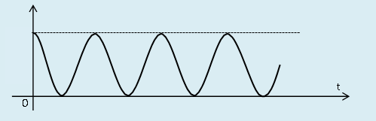
Hỏi Y có thể là đại lượng nào?
A. Lực đàn hồi tác dụng lên vật. B. Vận tốc của vật.
C. Cơ năng của vật. D. Lực kéo về tác dụng lên vật.
Câu 7. Sóng vô tuyến dùng để liên lạc giữa Trung tâm điều khiển trên mặt đất với Trạm không gian quốc tế ISS có thể có tần số bằng
A. 50 Hz. B. 2.10⁴ Hz. C. 16 Hz. D. 3.10⁸ Hz.
Câu 8. Để xác định tiêu cự của một thấu kính hội tụ, một bạn học sinh đặt một vật sáng trước một thấu kính và vuông góc với trục chính của thấu kính. Phía sau thấu kính, bạn ấy đặt một màn hứng ảnh cũng vuông góc với trục chính thấu kính. Di chuyển vị trí các đối tượng cho đến khi thu được ảnh rõ nét của vật trên màn có độ cao bằng vật, bạn học sinh đo được khoảng cách giữa vật và màn ảnh là 80cm. Tiêu cự của thấu kính này bằng
A. 20cm. B. 10cm. C. 40cm. D. 60cm.
Câu 9. Con lắc đếm giây là con lắc đơn có chu khì bằng 2 (s) tại nơi mà nó dao động. Gia tốc trọng trường ở Hà Nội có giá trị 9,79m/s². Chiều dài dây treo của một con lắc đếm giây ở Hà Nội là
A. 1,98m. B. 3,12m. C. 0,99m. D. 6,23m.
Câu 10. Chiếu một tia sáng đơn sắc màu đỏ từ không khí vào nước dưới góc tới là 45°. Biết chiết suất của nước đối với ánh sáng màu đỏ bằng 1,25 và tốc độ ánh sáng trong không khí là 3,0.10⁸ m/s. Góc khúc xạ và tốc độ của tia sáng trong nước lần lượt bằng
A. 34,45° và 2,4.10⁸ m/s. B. 36,00° và 2,4.10⁸ m/s.
C. 34,45° và 3,0.10⁸ m/s. D. 36,00° và 3,0.10⁸ m/s.
Câu 11. Khi quấn dây máy biến áp, người ta tính số vòng dây quấn trên 1 vol điện áp theo công thức N_{V} = F/S. Trong đó, F là hệ số từ thẩm, có giá trị phụ thuộc loại thép làm lõi quấn dây và S là tiết diện ngang của lõi thép quấn dây tính theo (cm²). Với các loại thép thông dụng trên thị trường nước ta hiện nay thì F = 45. Nếu lõi thép quấn dây có tiết diện hình chữ nhật kích thước 4cm x 5cm thì số vòng dây sơ cấp và thứ cấp của một máy biến áp trong phòng thí nghiệm dùng để tạo ra điện áp 12V từ điện áp sinh hoạt 220V lần lượt là
A. 98 vòng và 5 vòng. B. 5 vòng và 98 vòng.
C. 495 vòng và 27 vòng. D. 27 vòng và 495 vòng.
Câu 12. Ngưỡng đau là mức cường độ âm lớn nhất mà tai người còn chịu được và có giá trị là 130(dB). Chiếc loa kéo Nanomax có công suất phát âm cực đại là 450W. Cường độ âm chuẩn là 10⁻¹² W/m². Khi mở loa này với công suất cực đại thì ta có đứng cách loa một khoảng nhỏ nhất là
A. 3,5m. B. 14,3m. C. 4,6m. D. 1,1m.
Câu 13. Cho biểu đồ sau
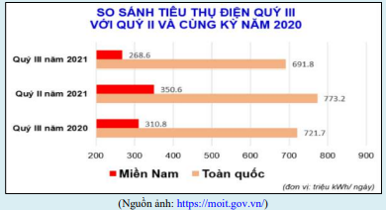
Dựa vào biểu đồ, bạn hãy tính xem trong quý III năm 2021 (từ 01/07/2021 đến 30/09/2021), nước ta đã
tiêu thụ bao nhiêu kWh điện.
A. 6,23.10¹⁰ kWh. B. 6,36.10¹⁰ kWh. C. 1,49.10¹² kWh. D. 1,53.10¹² kWh.
Câu 14. Bạn An có một chiếc ắc quy 24V, một biến trở có giá trị thay đổi từ 0 đến 100Ω, một bóng đèn 12V – 6W và một bóng đèn 12V – 9W. Coi rằng điện trở trong của chiếc ắc quy nhỏ không đáng kể. Bằng cách mắc phối hợp các bóng đèn và biến trở vào nguồn điện rồi điều chỉnh biến trở, bạn An có thể làm hai đèn đều sáng bình thường. Khi đó biến trở có thể có giá trị bằng
A. 96 Ω. B. 50 Ω. C. 48 Ω. D. 24 Ω.
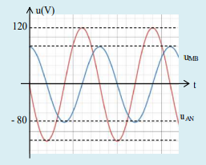
Câu 15. Đặt điện áp ( và không đổi) vào hai đầu đoạn mạch AB mắc nối tiếp theo thứ tự cuộn dây thuần cảm có độ tự cảm L, dụng cụ X và tụ điện có điện dung C. Gọi M là điểm nối giữa cuộn dây và X, N là điểm nối giữa X và tụ điện. Biết , công suất tiêu thụ của dụng cụ X bằng 150W và đồ thị các hiệu điện thế tức thời giữa hai đầu các đoạn mạch AN, MB như hình vẽ bên. Hệ số công suất của đoạn mạch AB và cường độ dòng điện hiệu dụng chạy qua mạch lần lượt bằng
A. . k = 0,97 và I = 2,25A. B. k = 0,68 và I = 2,25A.
C. k = 0,97 và I = 3,19A. D. k = 0,68 và I = 3,19A.
Câu 16. Khi nghiên cứu về ăn mòn điện hóa một học sinh đã bố trí thí nghiệm như hình vẽ sau
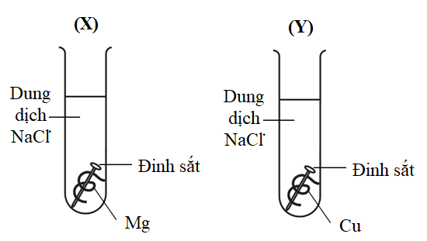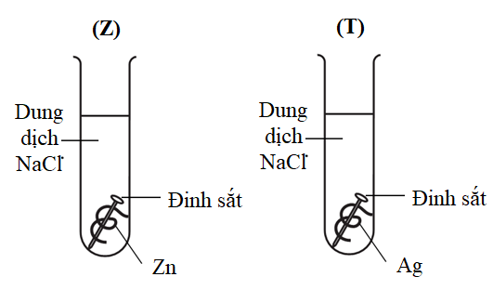
Trong thí nghiệm nào đinh sắt bị gỉ?
A. (X) và (Y). B. (Y) và (Z). C. (Y) và (T). D. (Z) và (T).
Câu 17. Nguyên tố nào sau đây có nhiều nhất trong vỏ Trái Đất?
A. Si. B. Fe. C. Ca. D. O.
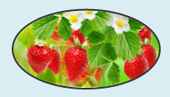
Câu 18. Metyl cinamat là một este có công thức phân tử C₁₀H₁₀O₂ và có mùi thơm của dâu tây (strawberry) được sử dụng trong ngành công nghiệp hương liệu và nước hoa. Để điều chế 16,2 gam este metyl cinamat người ta cho 22,2 gam axit cinamic (C₆H₅-CH=CH-COOH) phản ứng với lượng dư ancol metylic (CH₃OH). Hiệu suất phản ứng este hóa bằng
A. 50,0%. B. 33,3%. C. 66,7%. D. 72,4%.
Câu 19. Một loại nước cứng chỉ chứa Mg(HCO₃)₂. Để làm mềm loại nước cứng trên người ta sử dụng vôi tôi cho vào nước cứng. Khi đó xảy ra phản ứng:
Biết rằng . Chất X, Y lần lượt là
A. Mg(OH)₂, CaCO₃. B. MgCO₃, CaCO₃.
C. MgCO₃, Ca(OH)₂. D. Mg(OH)₂, Ca(HCO₃)₂.
Câu 20. Hòa tan hết 11,0 gam hỗn hợp Al, Fe vào dung dịch HCl vừa đủ thu được dung dịch X và 8,96 lít hiđro ở đktc. Cho dung dịch K₂CO₃ dư vào X thu được m gam kết tủa. Tính giá trị của m?
A. 27,2. B. 35,0. C. 22,7. D. 24,6.
Câu 21. Túi khí được sử dụng trong ô tô nhằm ngăn ngừa thương tích khi xảy ra tai nạn. Túi khí trong ô tô được hoạt động theo nguyên tắc sau
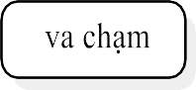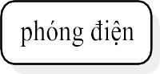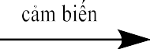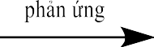
sinh khí
Hóa chất được sử dụng trong túi khí để tạo khí là natri azit NaN₃ (sodium azide). Khi có kích thích bằng điện NaN₃ phân hủy theo phản ứng sau:
Lượng N₂ sinh ra ở phản ứng trên sẽ làm căng túi khí bảo vệ người trong xe ô tô nhưng Na sinh ra cũng có phản ứng mạnh mẽ các chất trong không khí gây ra những nguy hiểm khác. Để hạn chế tác dụng nguy hiểm của Na người ta thường cho vào túi khí hóa chất nào sau đây?
A. KNO₃, SiO₂. B. CaCO₃, SiO₂. C. Na₂SiO₃, MgO. D. NaNO₃, Na₂CO₃.
Câu 22. Một loại chất béo có chứa 25% triolein, 25% tripanmitin và 50% tristearin về khối lượng. Cho m kg chất béo trên phản ứng vừa đủ với dung dịch NaOH đun nóng, thu được 1,0 tấn xà phòng nguyên chất. Giá trị của m là
A. 972,75. B. 1004,2. C. 1032,33. D. 968,68.
Câu 23. Khí CO₂ được dùng để dập tắt đa số các đám cháy thông thường. Cho các trường hợp cháy các vật liệu sau đây:
(I): Kim loại (Mg, Al); (II): Vải (III): Gỗ; (IV): Xốp
Số trường hợp không được dùng khí CO₂ để chữa cháy là
A. 1. B. 2. C. 3. D. 4.
Câu 24. Etanol (ancol etylic) đã được con người biết đến từ hàng nghìn năm trước và sản xuất theo sơ đồ:
Tinh bột glucozơ ancol etylic
Lên men 3,24 kg tinh bột với hiệu suất các giai đoạn lần lượt là 75% và 80%. Thể tích dung dịch ancol etylic 20° thu được là (biết khối lượng riêng của ancol etylic nguyên chất là 0,8 gam/ml)
A. 15,33 lít. B. 19,17 lít. C. 6,90 lít. D. 14,38 lít.
Câu 25. Cẩm tú cầu là một loại hoa rất đẹp. Màu sắc của hoa này phụ thuộc vào môi trường của đất. Đất chua có màu xanh lam; đất trung tính có màu trắng còn trong kiềm có màu hồng đỏ
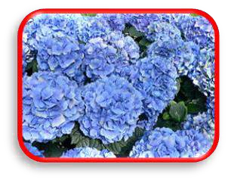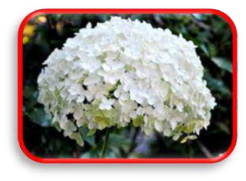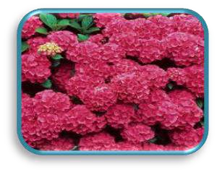
Đất chua
Đất trung tính
Đất kiềm
Một người trồng hoa trên đất trung tính, để thu được hoa có màu xanh lam thì cần bón thêm loại phân
nào sau đây cho hoa?
A. KCl. B. NH₄NO₃. C. (NH₂)₂CO. D. K₂CO₃.
Câu 26. Hỗn hợp X chứa etylamin, etyl fomat và alanin. Đốt cháy hoàn toàn 0,24 mol X cần dùng 0,875 mol O₂, thu được CO₂, H₂O và x mol N₂. Giá trị của x là
A. 0,07. B. 0,05. C. 0,06. D. 0,03.
Câu 27. Photpho theo tiếng Hi Lạp có nghĩa là vật mang ánh sáng. Photpho được tìm ra bởi nhà buôn người Đức tên là Brantơ năm 1669 theo một giai thoại sau: Trong thời giả kim lthuật người ta tin rằng có thể biến kim loại khác thành vàng dựa vào “hòn đá triết học” là hòn đá tự phát quang. Brantơ sau khi thua lỗ vì buôn bán đã quay về tìm “hòn đá triết học” để phát tài, sau nhiều pp tìm kiếm một lần ông cô cạn một lượng lớn nước tiểu được một chất rắn phát sáng và nghĩ rằng đó là “hòn đá triết học” nhưng không phải mà nó là photpho. Ngày nay để điều chế photpho người ta thường dùng nguyên liệu nào sau đây?
A. Quặng photphorit, cát và đá vôi. B. Quặng photphorit, cát và than cốc.
C. Đá vôi, cát và than cốc. D. Quặng photphorit, đá vôi và than.
Câu 28. Một loại xăng có chứa 4 ankan với thành phần về số mol như sau: 10% heptan, 50% octan, 30% nonan và 10% đecan. Cho nhiệt đốt cháy của xăng là 5337,8 kJ/mol, năng lượng giải phóng ra 20% thải vào môi trường, các thể tích khí đo ở 27,3°C và 1atm, các phản ứng xảy ra hoàn toàn. Nếu một xe máy chạy 100 km tiêu thụ hết 2,0 kg loại xăng nói trên thì thể tích khí cacbonic và nhiệt lượng thải ra môi trường lần lượt là bao nhiêu ?
A. 3459 lít và 17852,16 kJ. B. 4359 lít và 18752,16 kJ.
C. 3459 lít và 18752,16 kJ. D. 3495 lít và 17852,16 kJ.
Câu 29. Cho sơ đồ thí nghiệm như hình vẽ
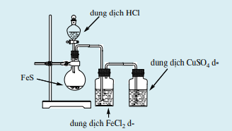
Hiện tượng xảy ra trong thí nghiệm trên là
A. Bình FeCl₂ không có kết tủa; bình CuSO₄ có kết tủa.
B. Bình FeCl₂ có kết tủa; bình CuSO₄ không có kết tủa.
C. Cả bình FeCl₂ và CuSO₄ đều không có kết tủa.
D. Cả bình FeCl₂ và CuSO₄ đều có kết tủa.
Câu 30. X và Y là hai chất hữu cơ có cùng công thức phân tử C₆H₁₃NO₄. Khi X tác dụng vừa đủ với dung dịch NaOH đun nóng thu được amin Z, ancol đơn chức T và dung dịch muối của axit cacboxylic E (Z, T, E đều có cùng số nguyên tử cacbon). Lấy m gam hỗn hợp X, Y tác dụng vừa đủ với 600 ml dung dịch NaOH 1M đun nóng, sau khi các phản ứng xảy ra hoàn toàn thu được 13,5 gam Z, 9,2 gam T và dung dịch Q gồm 3 chất hữu cơ có cùng số nguyên tử cacbon. Cô cạn dung dịch Q thu được a gam chất rắn khan M. Phần trăm khối lượng của chất có phân tử khối bé nhất M là
A. 16,33%. B. 9,15%. C. 18,30%. D. 59,82%.
Câu 31. Trong tế bào thực vật, bào quan nào sau đây làm nhiệm vụ quang hợp?
A. Lục lạp. B. Bộ máy gongi. C. Lưới nội chất hạt. D. Ti thể
Câu 32. Trong việc xử lí chất thải bằng công nghệ biogas, loại vi khuẩn chủ yếu nào sau đây được thực hiện quá trình phân giải chất thải?
A. Vi khuẩn hóa dị dưỡng . B. Vi khuẩn hóa tự dưỡng.
C. Vi khuẩn quang dị dưỡng. D. Vi khuẩn quang tự dưỡng.
Câu 33. Ở người, bệnh động kinh do gen trong ti thể bị đột biến. Phát biểu nào sau đây là đúng khi nói về sự di truyền của bệnh động kinh?
A. Di truyền của bệnh động kinh là ví dụ về hiện tượng di truyền thẳng.
B. Người mẹ mắc bệnh động kinh có thể truyền gen gây bệnh cho cả con trai và con gái.
C. Người bố bình thường, người mẹ bị động kinh, khả năng sinh con bị động kinh là 50%.
D. Bệnh động kinh chỉ di truyền cho đời con khi có sự trao đổi chéo NST trong giảm phân.
Câu 34. Trong phép lai phân tích, Menden đã
A. Đem 2 cây thuần chủng tương phản lai với nhau.
B. Đem lai 2 cây mang tính trạng trội lai với nhau.
C. Đem cây mang tính trạng trội chưa biết kiểu gen với cây mang tính trạng lặn.
D. Đem 2 cây mang tính trạng lặn lại với nhau.
Câu 35. Trong công nghệ gen, enzim cắt giới hạn cắt ADN tại những điểm xác định. Một đoạn ADN được cắt bằng cách sử dụng các enzym giới hạn BamHI và EcoRI. Các kết quả được hiển thị dưới đây.
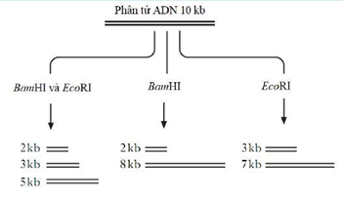
Từ kết quả trên, vị trí cắt của mỗi enzim trên AND có thể được mô tả ở trường hợp nào sau đây?
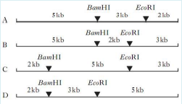
Câu 36. Biểu đồ dưới đây thể hiện nồng độ kháng thể trong máu của bệnh nhân sau nhiều lần tiếp xúc với kháng nguyên lạ.
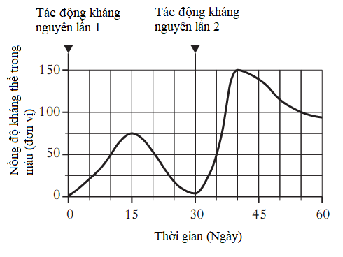
Tỷ lệ tăng nồng độ kháng thể trong máu của bệnh nhân 10 ngày sau lần phơi nhiễm thứ hai so với 10 ngày sau lần tiếp xúc đầu tiên là bao nhiêu phần trăm?
A. 100%. B. 300%. C. 67%. D. 200%.
Câu 37. Trong công nghệ nuôi cấy mô tế bào thực vật, tỉ lệ giữa auxin và cytokinin trong môi trường nuôi cấy ảnh hưởng đến sự sinh trưởng và biệt hóa chồi hoặc rễ của mô. Bảng dưới đây mô tả kết quả của các thí nghiệm với các tỉ lệ auxin : cytokinin khác nhau lên mô nuôi cấy của một loài thực vật như sau:

Nồng độ  Auxin (µmL⁻¹) | Nồng độ  xitokinin (µmL⁻¹) | Hình dạng của mô sau nuôi cấy 1 thời gian | Đánh giá tác động
10 | 0 | 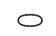 | Không sinh trưởng
10 | 0.1 | 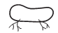 | Rễ phát triển
10 | 1.0 |  | Sinh trưởng không đều
10 | 2.5 | 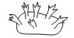 | Tạo chồi
10 | 10 | 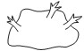 | Sinh trưởng đáng kể; Tạo chồi
10 | 50 | 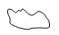 | Tăng trưởng hạn chế; không  đều.
Với kết quả trên, có bao nhiêu phát biểu sau đây là đúng?
(I) Tăng tỉ lệ của cytokinin quá cao sẽ ức chế sinh trưởng và tạo chồi.
(II) Mô sinh trưởng và tạo rễ khi tỉ lệ auxin : cytokinin là 100:1.
(III) Cytokinin có chức năng trong việc kích thích sinh trưởng và tạo chồi.
(IV) Tỉ lệ tạo chồi tốt nhất là 1:1.
A. 4. B. 2. C. 3. D. 1.
Câu 38. Các hình dưới đây mô tả thí nghiệm về sự nảy mầm của hạt được mô tả trong hình dưới đây:
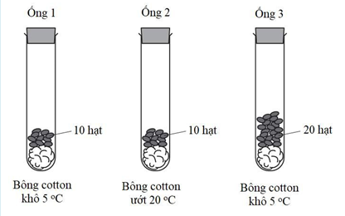
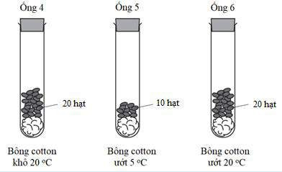
Người thực hiện thí nghiệm muốn đánh giá sự ảnh hưởng của nhiệt độ lên sự này mầm thì cần so sánh hai ống nghiệm nào?
A. 1 và 3. B. 3 và 6. C. 2 và 5. D. 4 và 6.
Câu 39. Biểu đồ chứa thông tin về ung thư tuyến tiền liệt ở Anh năm 2006.
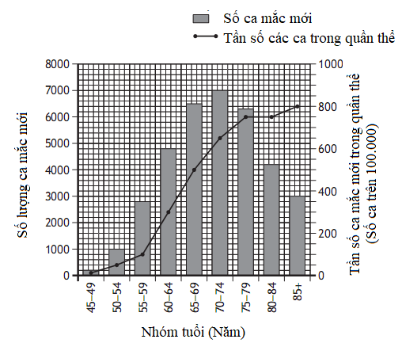
Kết luận nào sau đây có thể được rút ra từ đồ thị?
A. Khi nhóm tuổi càng tăng thì tần số các trường hợp mắc bệnh trong quần thể luôn tăng.
B. Tần số mắc bệnh cao nhất trong quần thể là nhóm 70-74 tuổi.
C. Khi có 4800 trường hợp mới, tần số của các trường hợp trong quần thể là 600 trên 100.000.
D. Sự gia tăng nhiều nhất về số ca mắc mới giữa các nhóm tuổi liên tiếp xảy ra trong khoảng từ 55–59 đến 60–64.
Câu 40. HIV có tế bào đích chủ yếu là tế bào miễn dịch lympo T. Một nghiên cứu mối tương quan giữa HIV và số lượng tế bào T ở người không được điều trị bằng thuốc kháng virut như sau
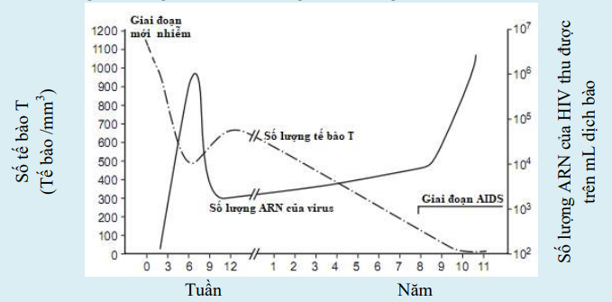
Dựa vào dữ liệu nghiên cứu, có bao nhiêu phát biểu sau đây là đúng?
(I) Virut sinh sản nhiều ở giai đoạn tuần 5 đến tuần 7, sau đó giảm dần và giữ ổn định số lượng trong nhiều năm.
(II) Khi virut sinh sản nhiều, tế bào T phải hoạt động tiêu diệt virut nên số lượng tế bào T giảm xuống.
(III) Từ năm thứ nhất nhiễm virut cho đến năm thứ 4, người bệnh ít có triệu chứng suy giảm miễn dịch do HIV gây nên.
(IV) Giải đoạn AIDS có thể kéo dài trên 1 năm.
A. 2. B. 1. C. 3. D. 4.
Câu 41. Một nghiên cứu về ảnh hưởng của tác nhân oxi và pH lên sự đa dạng của một số loài sinh vật ở một con sông. Mẫu được lấy tại sáu vị trí mẫu khác nhau trong một dòng chảy. Số lượng sinh vật trong mẫu càng cao thì chúng càng phong phú. Kết quả được hiển thị trong bảng.
Bảng 1.
Tác nhân | Nơi thu mẫu
Tác nhân | 1 | 2 | 3 | 4 | 5 | 6
Nồng độ oxi trong  nước (đơn vị) | 88 | 80 | 75 | 72 | 28 | 61
pH nước | 5.7 | 6.0 | 6.6 | 7.3 | 7.6 | 8.0
Bảng 2.
Sinh vật | Nơi thu mẫu
Sinh vật | 1 | 2 | 3 | 4 | 5 | 6
Ấu trùng phù du | 0 | 0 | 0 | 5 | 7 | 122
Ấu trùng chuồn chuồn | 3 | 3 | 2 | 3 | 2 | 2
Ấu trùng ruồi chironimid | 0 | 1 | 1 | 2 | 227 | 32
Ốc sên nước ngọt | 0 | 0 | 0 | 0 | 50 | 75
Sử dụng kết quả từ cả hai bảng xác định có bao nhiêu kết luận sau đây là đúng?
(I) Sự thay đổi pH ảnh hưởng lên sự thay đổi nồng độ oxi trong nước.
(II) Sự thay đổi độ pH ảnh hưởng rất ít đến sự phân bố của ấu trùng chuồn chuồn.
(III) Ấu trùng phù du nhiều nhất khi nồng độ oxy thấp nhất.
(IV) Ấu trùng ruồi chironimid nhiều nhất khi nồng độ oxy thấp nhất.
(V) Ốc sên nước ngọt không sống được trong nước có độ pH thấp.
A. 3. B. 2. C. 1. D. 4.
Sử dụng thông tin sau để trả lời câu hỏi từ 42 đến 45
Sau 50 năm vắng bóng, đến năm 1995, 1 quần thể sói đã được hồi phục ở Công viên Quốc gia Yellowstone, nước Mỹ. Trong một nghiên cứu kéo dài nhiều năm, người ta theo dõi số lượng sói và con mồi của nó - nai sừng tấm. Dữ liệu được mô tả trong Hình 1.
Trong khu rừng, cây dương có thể sống ở vùng đất cao khá bằng phẳng và ở vùng ven bờ suối có địa hình dốc và cây cối rậm rạp. Nai sừng tấm sử dụng cây dương làm thức ăn, người ta theo dõi tỉ lệ % cây dương bị ăn lá (Hình 2) và chiều cao cây ở 2 khu vực đất cao và ven suối (Hình 3).
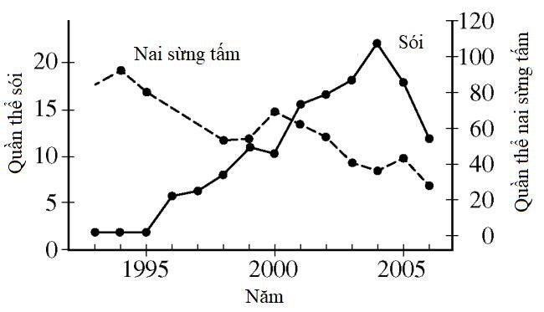
Hình 1: Kích thước quần thể sói và quần thể nai sừng tấm ở Công viên Quốc gia Yellowstone
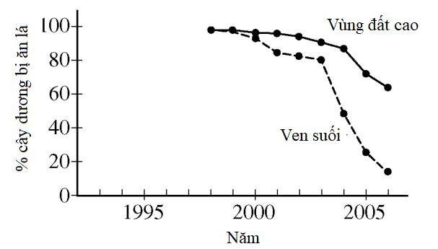
Hình 2: Phần trăm cây dương bị ăn lá ở vùng đất cao và ven suối
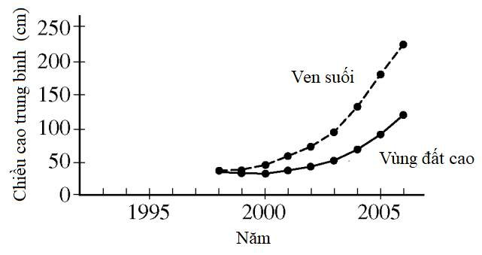
Hình 3: Chiều cao cây dương ở vùng đất cao và ven suối
Câu 42. Dựa vào các dữ liệu đã cung cấp, giải thích nào sau đây là hợp lí nhất về những thay đổi về kích thước quần thể nai sừng tấm từ năm 2000 đến năm 2005?
A. Chiều cao của cây dương tăng trong khoảng thời gian đó.
B. Nhu cầu thức ăn của quần thể sói cao hơn so với trước năm 1995.
C. Số lượng cây dương tăng chậm trong khoảng thời gian đó.
D. Quần thể sói tăng nhanh hơn ở vùng đất cao.
Câu 43. Dự đoán nào sau đây về quần xã trên là đúng nhất?
A. Sự sụt giảm số lượng nai sừng tấm sẽ khiến sói ăn các cây dương.
B. Sự gia tăng số lượng sói sẽ dẫn đến giảm tốc độ tăng trưởng của cây dương.
C. Sự gia tăng sự phát triển của cây dương sẽ dẫn đến giảm số lượng sói.
D. Số lượng sói giảm sẽ dẫn đến giảm chiều cao trung bình của cây dương.
Câu 44. Dựa vào dữ liệu để giải thích hành vi nào sau đây ở nai sừng tấm có thể dẫn đến sự khác biệt giữa về chiều cao cây trung bình ở vùng đất cao và vùng ven bờ suối?
A. Nai sừng tấm có xu hướng thích các khu vực ven sông, nơi dễ dàng tiếp cận với nguồn nước và cây dương thấp hơn.
B. Nai sừng tấm có xu hướng tránh những khu vực đất cao, bằng phẳng dễ bị vật săn mồi ăn thịt.
C. Nai sừng tấm có xu hướng thích những vùng cao, nơi có nhiều nguồn dinh dưỡng khoáng chất hơn, chẳng hạn như kali và iốt.
D. Nai sừng tấm có xu hướng tránh những khu vực ven sông, nơi những bờ sông dốc, nhiều cây cối nên khó thoát khỏi những kẻ săn mồi.
Câu 45. Nếu quần thể sói bị nhiễm một loại bệnh gây chết nhiều cá thể. Mô hình nào sau đây dự đoán tốt nhất ảnh hưởng đến số lượng của nai sừng tấm là đúng?
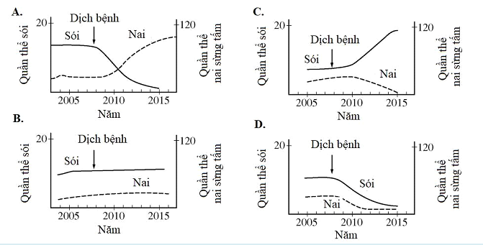

PHẦN 4: TIẾNG ANH
Mark the letter A, B, C or D on your answer sheet to indicate the word that differs from the rest in the pronunciation of the underlined part.
Question 1
A. attacks B. trays C. laughs D. repeats
Question 2
A. company B. brotherly C. comfortable D. solution
Mark the letter A, B, C or D on your answer sheet to indicate the word that differs from the rest in the position of the main stress.
Question 3
A. approach B. attract C. decent D. install
Question 4
A. participate B. honorable C. interviewer D. intimacy
Mark the letter A, B, C or D on your answer sheet to indicate the correct answer to each of the question.
Question 5. Let’s begin our discussion now, ?
A. shall we B. will we C. don’t we D. won’t we
Question 6. I’m not blaming you - we all mistakes.
A. get B. make C. take D. earn
Question 7. The Prime Minister asked for quick and adequate of vaccines to localities.
A. distribution B. contribution C. delivery D. arrangement
Question 8. The teacher his ideas clearly in the lecture.
A. put across B. ran across C. came across D. cut across
Question 9. When she was grade 12, she wished to have someone who would stand beside her through thick and thin.
A. of B. in C. at D. on
Question 10. I took one of books at random.
A. ∅/ ∅ B. the/ ∅ C. ∅/ the D. ∅/ a
Question 11. No sooner the comer than the wheel came off.
A. the van turned B. had the van turned C. did the van turn D. the van had turned
Question 12. Bill’s mother won’t let him go out with his friends .
A. after he had finished his homework B. once he finished his homework
C. until he has finished his homework D. when he finished his homework
Question 13. If he had taken my advice, he in such difficulties now.
A. won’t be B. hadn’t been C. wouldn’t be D. wouldn’t have been
Question 14. Many young people have objected to marriage, which is decided by parents of the bride and groom.
A. agreed B. shared C. sacrificed D. contractual
Question 15. The captain is the last person the sinking ship.
A. leaving B. to leave C. that leave D. Leaves
Question 16. A new cinema . They hope to finish building it next month.
A. is being built B. has been built C. is built D. was built
Question 17. to the party, he could hardly refuse to go.
A. B.
A. Being invited B. To have invited C. Having been invited D. Have invited
Question 18. the pandemic, last year more than 215,600 people donated more than 279,500 blood units.
A. Despite B. Even though C. In spite D. Because
Question 19. The teacher demanded that the classroom cleaned immediately.
A. is B. be C. are D. was
Question 20. She was a woman.
A. young, beautiful, thin, tall, Vietnamese B. beautiful, tall, thin, young, Vietnamese
C. young, beautiful, tall, thin, Vietnamese D. beautiful, young, tall, thin, Vietnamese
Question 21. This blouse is that one.
A. a bit less expensive B. as much expensive as
C. not nearly as expensive as D. much expensive than
Question 22. Red Sunday blood donation campaign that will open at the People’s Police Academy in Hà Nội on January 16.
A. officially B. originally C. normally D. popularly
Question 23. It was hard to the temptation to watch the late night show even though I was so tired.
A. defy B. resist C. refuse D. oppose
Question 24. I don’t think you have been watering the plants near the gate. The soil is .
A. as dry as a bone B. as dry as a tile C. as dry as rice D. as dry as wood
Mark the letter A, B, C or D to indicate the word or phrase that is CLOSEST in meaning to the underlined part.

Question 25. He has a bee in his bonnet about jogging and it is the subject of most of his conversations.
A. has intention of doing jogging soon B. keeps talking about jogging again and again
C. gives others advice about jogging D. has no idea about jogging
Question 26. My parent’ warnings didn’t deter me from choosing the job of my dreams.
A. influence B. discourage C. reassure D. inspire
Mark the letter A, B, C or D on your answer sheet to indicate the word or phrase that is OPPOSITE meaning.
Question 27. The writer was really hot under the collar when his novel was mistaken for another.
A. curious B. angry C. calm D. worried
Question 28. She is writing a letter of acceptance to the employer with the hope to get her favorite position in the company.
A. confirmation B. refusal C. agree D. admission
Mark the letter A, B, C, or D on your answer sheet to indicate the most suitable response to complete each of the following exchanges.
Question 29. Two friends, Tom and Ann are talking about eating habits.
- Tom: “You should eat more fruits and vegetables.” - Ann: “ “
A. Yes, I will. Thanks. B. No, thanks. C. My pleasure. D. You’re welcome.
Question 30. Tim and David are talking about family life.
- Tim: “From my point of view, all family members should share the chores equally.”
- David: “ “
A. It’s a breath taking view. B. You lied to me.
C. But you’re right. D. There’s no doubt about it.

Read the following passage and mark the letter A, B, C or D on your answer sheet tho indicate the correct answer to each of the question from 31 to 35.
It is not surprising that the birthplace of cola was the hot and humid American South. This region had long specialized in creating delicious soft drinks. A druggist in Atlanta, Georgia named John Pemberton created the most well–known drink brand in the world in the 1880s. However, it seems clear that he had no idea how big it would become.
Like many American pharmacists of the day, Pemberton was opposed to the drinking of alcohol and wanted to produce a stimulating soft drink. First, he made “the French Wine of Coca,” made from the coca leaf. Then he began to experiment with the cola nut. Eventually, he managed to make a combination of the two that he thought was sweet, but not too sweet. Deciding that “the two C’s would look well in advertising,” he named it Coca–Cola.
Pemberton’s invention caught on fairly quickly. By 1905, “Coke” was being advertised all over the country as “The Great Natural Temperance Drink.” The drink enjoyed adung dịchitional success since there was a large and popular temperance movement in the US at that time. In the 1920s, alcohol was outlawed, and sales of Coke rose significantly. However, they continued to rise even after the law was repeated.
Another reason for Coke’s popularity was good business sense. A year after he invented it, Pemberton had sold Coca–Cola to Asa Griggs Candler for only $283.26! Candler was a marketing genius, and by the time he sold the Coca–Cola Company in1919, it was worth $25 million.

Question 31. Which of the following would be the best title for the reading?
A. The Invention and History of Coca–Cola
B. Cola is the World’s Most Popular Soft Drink
C. The Temperance Movement and Coke’s success
D. John Pemberton created Coca–Cola.
Question 32. In paragraph 3, the word “outlawed” is closest in meaning to .
A. made legal B. taken to court C. made illegal D. allowed
Question 33. All of the followings are true of Pemberton EXCEPT that .
A. he made “French wine of Coca” from the coca leaf
B. he combined the coca leaf and cola nut to make “French wine”
C. he produced stimulating alcohol from coca leaves and cola nuts
D. he made “French wine of Coca” from the cola nut
Question 34. In paragraph 3, the word “caught on” is closest in meaning to .
A. became popular B. became successful C. became important D. became legal
Question 35. Which of the following is responsible for Coke’s adung dịchitional success?
A. The temperance movement B. Its attracting name
C. Pemberton’s good business sense D. Coca–Cola’s great taste

Read the following passage and mark the letter A, B, C or D on your answer sheet tho indicate the correct answer to each of the question from 36 to 42.
China - Missing Women
1. In China the growing difference between the genders is giving signals of alarm to Government authorities. According to the latest census figures, 119 boys are born for every 100 girls. This striking difference is expected to shoot up by the year 2020 with almost 40 million unsettled bachelors. This distribution of the social ecology would create havoc in the future. The social leaders are trying to pressurize the masses into producing more females. The Government has embarked on policies extending innumerable incentives to the families bearing girls. Monetary support, free education, guaranteed employment is being gifted to parents who gift the country with a girl child. The Government is trying to persuade people to suppress their personal preferences and regulate their community behavior according to the new blueprint to stimulate the girl ratio. [A■] Sometimes the Government tries to woo them and sometimes it uses stem policies to force them into it
2. Consequent to the population explosion, the Government introduced, in the 80’s, one child policy in China. Any adung dịchitional pregnancy had to be terminated. This was aimed to put a check on the teeming millions. The policy had no relation to extermination of girl child in the womb. But the policymakers had no idea about its long term impact. People, with a patriarchic mindset, came up with their preference for a single male child. The idea of a happy family became ‘parents with a single male child’.
3. The Chinese culture has always promoted sons over daughters because the society has been dominated by males. In villages, where hard work is needed to sustain the agriculture, a boy is always preferable due to his superior physical strength compared to that of a girl. [B■] In such circumstances, looking forward to a male baby seems justified. If people have to limit their families, it is obvious they

would prefer a boy over a girl child. This problem has been accentuated by the use of ultrasound scanning which helps determine the sex of the fetus. This technology has played a crucial role in creating gender imbalance.
4. Sociologists consider this imbalance as the aftermath of Government’s poorly thought and short- sighted policy. The Government’s intentions notwithstanding, China came to develop a markedly lopsided sex ratio. Nobel Laureate Hayek feels that when Government tries to dominate the social system by making people forcibly inculcate a certain habit, such a condition is bound to happen. People try to find ways which not only fulfill their preferences but also satisfy the law makers. The Government damaged the dynamics of a healthy society and was now bearing the brunt of its past deeds.
5. Hayek argues that by no means should a centralized bureaucracy be allowed to design preferences for hundreds of thousands of people, without even consulting them. In such a system, with the passage of time, unforeseen consequences spring up. Government can bind people to its chosen course for a time but the impositions cannot limit their options for long. [C■] The quarter century that has passed since commencement of the effort to redesign the Chinese family is leaving behind its own trail.
6. The Government needs to be careful now. It has to invent new remedies to adung dịchress this problem. It needs to redesign the social fabric so that programs like ‗Care for Girls’ get support of the masses, who seem to have little faith in the system. They view the new program for the girl child in the same resigned manner as the program that was forced on them in the past. Some women social workers are of the view that the fall of sex ratio has been an advantage for the women of China, as their social value has increased. [D■] The Government policy has in a way helped uplift the status of females. The real fear now is that China will soon be faced with hordes of bachelors at war with their brethren over finding their brides. The “surplus sons” of China need to stop interfering with the social system.

Question 36. The word “havoc” in paragraph 1 is closest in meaning to .
A. ordinary problem B. great destruction and trouble
C. serious dispute D. an infectious disease
Question 37. What is the main thrust of paragraph 1?
A. Government is providing incentives to girls.
B. Government is trying to decipher implications of the census records.
C. Government is devising polices to undermine the position of boys in the society.
D. Government is extending incentives to encourage parents with single girls.
Question 38. What is the “blueprint” as discussed in paragraph 1?
A. It is a list of rules for the Chinese people to follow to maintain population control.
B. It is a rough plan for regulating community behavior.
C. It is the Government’s plan containing details of regulations and incentives to improve the girl child ratio.
D. It is a printed guide for conduct rules governing sex ratio.
Question 39. The word “teeming” in paragraph 2 is closest in meaning to .
A. overflowing B. female population C. couples D. general population
Question 40. What was the vision behind the government’s policy discussed in paragraph 2?
A. The vision about China with women at top positions in the government.
B. The vision for China to control its burgeoning population in near future.
C. The vision about a female dominated society.
D. The vision that Chinese young men and women would find life partners among themselves.
Question 41. How has “One Child Policy” supposedly improved the value of females? (Refer paragraph 6)
A. Due to scarcity of girl child, there is a perceived sense of “value”.
B. Government has worked hard to promote the policy.
C. Low female ratio has helped the cause of health of the girl child.
D. Females are able to get good education as family expenditure is limited.
Question 42. Look at the four squares [■] that indicate where the following sentence can be adung dịched to the passage: “Another reason is that daughters have to leave their parents after marriage to enrich their husband’s family.”
Where would the sentence best fit?
[A■] [B■] [C■] [D■]
The following paragrap lacks a topic sentence. Read it carefully, then choose the best topic sentence (A, B, C or D) for each of paragraph from 43 to 45.
Question 43. . I usually go skiing every weekend in the winter even though it is expensive. I love the feeling of flying down a mountain. The views are beautiful from the top of a mountain and along the trails. Even the danger of falling and getting hurt can’t keep me away from the slopes on a winter day.
A. Skiing is expensive. B. Skiing is my favorite sport.
C. Skiing is dangerous. D. Skiing can get hurt.
Question 44. . First of all, we need money to repair old roads and build new roads. We also need more to pay teachers’ salaries and to pay for services such as trash collection. Finally, more tax money is needed to give financial help to the poor citizens of the city. It is clear that the city will have serious problems if taxes are not raised soon.
A. We should raise city taxes. B. City taxes are too high.
C. City taxes pay for new roads. D. City taxes are nor raised
Question 45. . North Americans send cards for many occasions. They send cards to family and friends on birthdays and holidays. They also send thank-you cards, get well cards, graduation cards, and congratulation cards. It is very common to buy cards in stores and send them through the mail, but turning on the computer and sending cards over the Internet is also popular.
A. Sending cards is very popular in North America.
B. Birthday cards are the most popular kind of card.
C. It is important to send thank-you cards.
D. It is popular to send cards over the Internet.
Mark the letter A, B, C, or D on your answer sheet to indicate the underlined part that needs correction in each of the following questions.
Question 46. As far as I’m concerned, it was the year 2007 that Vietnam joined the World Trade Organization.
A. concerned B. the year 2007 C. that D. the
Question 47. It is believed that in the near future robots will be used to doing things such as cooking.
A. is believed B. in the near future C. be used to doing D. such as
Question 48. Please remember when you are on duty, your uniform must have been worn at all times.
A. remember B. on duty C. must have been D. at all times
Question 49. Neither the clerks nor the department manager are being considered for promotions this time.
A. nor B. department C. are D. for promotions
Question 50. He took the initiation to have an open conversation with them about their feelings about his leadership.
A. initiation B. open C. feelings D. leadership
Mark the letter A, B, C, or D on your answer sheet to indicate the sentence that is closest in meaning to each of the following questions.
Question 51. “Stop drinking or you’ll be ill.” the doctor told him.
A. He was ordered not to drink to recover from illness.
B. He was warned against a drinking a lot of beer to stay healthy.
C. The doctor suggested drinking to treat his illness.
D. The doctor advised him to give up drinking to avoid illness.
Question 52. Many people believe that Egyptian pyramids were built by aliens.
A. It is believed that Egyptian pyramids were built by aliens.
B. Egyptian pyramids are believed to have built by aliens.
C. Egyptian pyramids are believed to build by aliens.
D. Aliens are believed to build Egyptian pyramids.
Question 53. Fansipan is the highest mountain in the Indochinese Peninsula.
A. There are some mountains in the Indochinese Peninsula higher than Fansipan.
B. The Indochinese Peninsula includes one of the highest mountains in the world.
C. All mountains in the Indochinese Peninsula are as high as Fansipan.
D. No mountains in the Indochinese Peninsula are higher than Fansipan.
Question 54. It’s a pity that you didn’t tell us about this.
A. I wish you told us about this. B. I wish you had told us about this.
C. I wish you would tell us about this. D. I wish you have told us about this.
Question 55. I’m sure David was very disappointed when he failed the exam.
A. David could have been very disappointed when he failed the exam.
B. David must be very disappointed when he failed the exam.
C. David must have been very disappointed when he failed the exam.
D. David may be very disappointed when he failed the exam
Mark the letter A, B, C, or D on your answer sheet to indicate the sentence that best combines each pair of sentences in the following questions.
Question 56. The substance is very toxic. Protective clothing must be worn at all times.
A. Since the substance is very toxic, so protective clothing must be worn at all times.
B. So toxic is the substance that protective clothing must be worn at all times.
C. The substance is such toxic that protective clothing must be worn at all times.
D. The substance is too toxic to wear protective clothing at all times.
Question 57. Jack was very thirsty. He refused the glass of water I brought to him.
A. Jack was very thirsty; therefore, he didn’t refuse the glass of water I brought to him.
B. Jack refused the glass of water I brought to him because he wasn’t thirsty.
C. Jack was very thirsty; however, he refused the glass of water I brought to him.
D. Jack didn’t refuse the glass of water I brought to him though he wasn’t thirsty.
Question 58. I picked up my book. I found that the cover had been torn.
A. The cover had been torn when my book picked up.
B. When picking up my book, the cover had been torn.
C. Picked up, the book was torn.
D. On picking up my book, I saw that the cover had been torn.
Question 59. It was a kind of accident. Nobody was really to blame for it.
A. It was a kind of accident, which nobody was really to blame for.
B. It was a kind of accident for whom was really to blame it.
C. It was a kind of accident for which nobody was really to blame it.
D. It was a kind of accident for which nobody was really to blame.
Question 60. I whispered as I didn’t want anybody to hear our conversation.
A. Since nobody wanted to hear our conversation, I whispered.
B. So as not to hear our conversation, I whispered.
C. Because I whispered, anybody heard our conversation.
D. I lowered my voice in order that our conversation couldn’t be heard.

ĐÁP ÁN
Phần 1: TOÁN HỌC
1-C | 2-B | 3-C | 4-C | 5-B | 6-C | 7-D | 8-C | 9-B | 10-C
11-D | 12-C | 13-D | 14-C | 15-C | 16-C | 17-A | 18-C | 19-D | 20-D
21-C | 22-B | 23-D | 24-D | 25-C

Bài 1: a) Tính điện năng sử dụng trung bình (kWh) trong một tháng (biết tháng đó có 30 ngày) với các thiết bị điện trên.
Stt | Tên đồ dùng | Công suất điện P (W) | Số lượng | Thời gian sử dụng TB trong ngày (giờ) | TB điện năng sử dụng trong ngày (Wh)
1 | Bóng đèn huỳnh quang | 45 | 6 | 6 | 1620
2 | Bình nóng lạnh | 2500 | 1 | 4 | 10000
3 | Nồi cơm điện | 900 | 1 | 3 | 2700
4 | Ấm siêu tốc | 1500 | 1 | 0,27 | 405
5 | Tivi | 65 | 1 | 5 | 325
6 | Máy giặt | 1240 | 1 | 1 | 1860

Số điện năng sử dụng trung bình (kWh) trong một tháng theo (tháng có 30 ngày) là
.
b) Trung bình số tiền điện gia đình bạn An phải trả trong một tháng (biết tháng đó có 30 ngày).
50.1678 + 50.1734 + 100.2104 + 100.2536 + 100.2834 +107, 3.2927 = 1021880 (đồng).
Bài 2:
a)
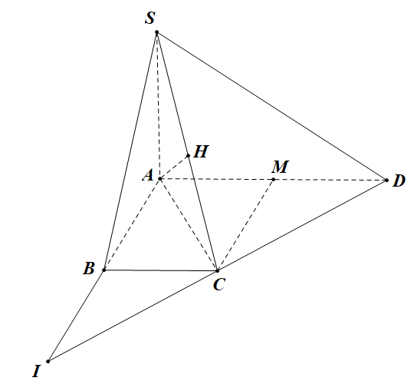
Gọi E là trung điểm đoạn AD, khi đó ABCM là hình vuông.
Ta có CM = MA = MA nên vuông tại C nên .
.
b) Ta có . Góc giữa SC và bằng góc CSB = 30°.
do đó .
, ta có I đối xứng với A qua B.
.
vuông cân tại A, gọi H là trung điểm SC. Khi đó
.
Do đó .
Bài 3:
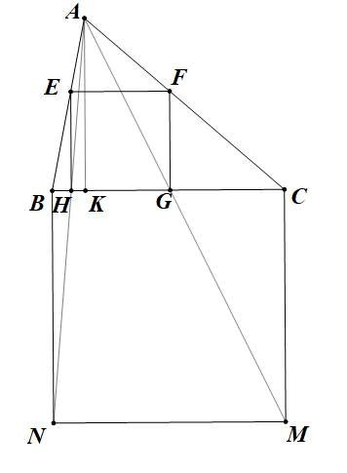
.
Dựng hình vuông BCMN như hình vẽ. Khi đó phép vị tự biến hình vuông EFGH thành hình vuông BCMN. Do đó .
Gọi K là chân đường cao kẻ từ A lên BC, ta có .
Ta có
Vậy .
Phần 2: ĐỌC HIỂU
1-A | 2-D | 3-C | 4-A | 5-B | 6-A | 7-C | 8-D | 9-D | 10-A
11-C | 12-C | 13-C | 14-D | 15-B | 16-C | 17-C | 18-C | 19-A | 20-B
21-C | 22-A | 23-A | 24-C

Phần 3: KHTN
1-B | 2-B | 3-A | 4-B | 5-A | 6-A | 7-D | 8-A | 9-C | 10-A
11-C | 12-A | 13-B | 14-C | 15-C | 16-C | 17-D | 18-C | 19-A | 20-A
21-A | 22-D | 23-A | 24-B | 25-B | 26-A | 27-B | 28-A | 29-A | 30-C
31-A | 32-A | 33-B | 34-C | 35-D | 36-D | 37-C | 38-C | 39-C | 40-C
41-A | 42-B | 43-D | 44-D | 45-A

Phần 4: TIẾNG ANH
1-B | 2-D | 3-C | 4-A | 5-A | 6-B | 7-A | 8-A | 9-B | 10-B
11-B | 12-C | 13-C | 14-D | 15-B | 16-A | 17-C | 18-A | 19-B | 20-D
21-C | 22-A | 23-B | 24-A | 25-B | 26-B | 27-C | 28-B | 29-A | 30-D
31-A | 32-C | 33-C | 34-A | 35-A | 36-B | 37-D | 38-C | 39-A | 40-B
41-A | 42-B | 43-B | 44-A | 45-A | 46-C | 47-C | 48-C | 49-C | 50-A
51-D | 52-A | 53-D | 54-B | 55-C | 56-B | 57-C | 58-D | 59-D | 60-D

